SES设计规格说明

Ver:1.0

**目 录**

1 引言 3

1.1 目标 3

1.2 文档范围 3

1.3 术语和缩略语 3

1.4 参考资料 3

1.5 系统目标和约束 3

2 系统设计 4

2.1 系统架构概述 4

2.2 对象模型 4

2.3 接口 4

2.4 特性实现 4

2.5 部署视图 14

3 数据库设计 16

3.1 逻辑模型 16

3.2 物理模型 17

4 质量及其他方面 17

4.1 可维护性 17

4.2 安全性 17

4.3 可扩展性 18

4.4 可靠性 18

4.5 可用性 18

4.6 性能设计 18

5 附录 18

5.1 附件 18

# 引言

## 目标

在完成软件开发前期的准备工作如项目需求等，结合《需求确认书》，，项目小组提出了这份软件设计说明书。

此概要设计说明书对SES流行病监控和预防系统的功能分配，模块划分，程序的总体结构，输入输出和接口设计，运行设计，数据结构设计及出错设计等方面作了全面的概括性的说明，为软件详细设计奠定了基础，同时作为系统分析员工作的阶段性总结和程序员进行开发及未来测试的重要文档资料。

软件开发小组的产品实现成员应该阅读和参考此说明书，从而进行代码编写测试。

## 文档范围

本文档包括系统的架构设计、数据库设计、安全性、可靠性、可用性、易用性等方面的规划和设计。

## 术语和缩略语

发病率

## 参考资料

部分内容参考了《SES需求确认书》

《软件工程概论》

《java基础》

《android应用程序设计》

## 系统目标和约束

系统目标：项目需要完成登录注册、医生统计病人发病率、汇总近期发病率，社区健康自查上报、线索上报、防控流行病等方面

系统的约束：因为时间有限，该系统只实现最基本的登录统计监控和预防功能。

# 系统设计

## 系统架构概述

该系统的架构采用两层架构的模式：展示层（视图+业务逻辑）和数据访问层。采用面过程的设计方法。

## 对象模型

该系统采用面向对象的设计方法。使用Java语音进行后台开发，AndroidStudio进行前端开发。

## 接口

*[详细说明本系统内部每个接口的每个方法的定义。*

*注意：如果本系统需要和其他系统交互，则应该将交互的接口协议单独成册，而不是写入本节中。]*

## 特性实现

1. 用户注册
   1. 用户注册页面
   2. 注册成功，可选择SES系统进行相关操作

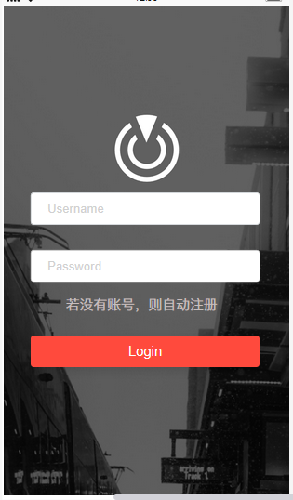

1. 用户完善个人信息，查看详情页面
   1. 查看自己的好友信息、钱包金额等
   2. 可以对该系统进行意见反馈

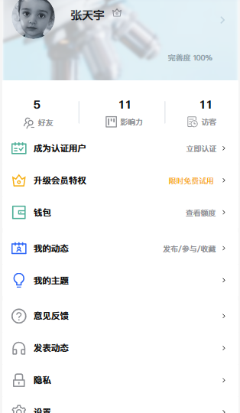

1. 医生统计病人病情
   1. 添加病人的个人信息：姓名、性别、年龄、手机号码、证件号码、家庭住址等
   2. 输入病人症状、病因、具体治疗方案
   3. 询问是否在其他医院做过相应检查

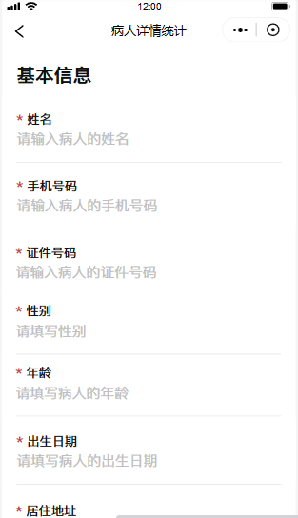

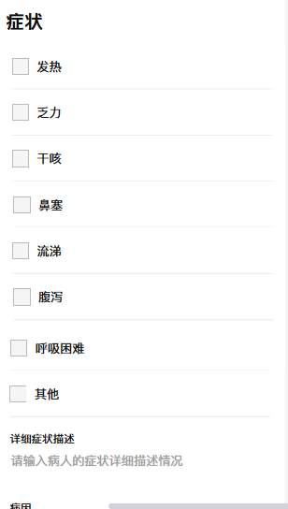

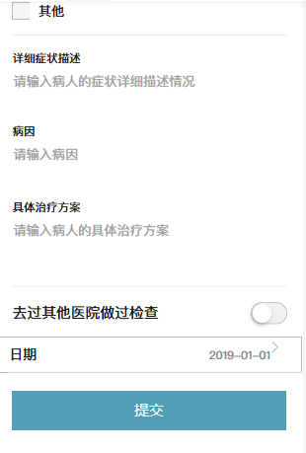

1. 医生汇总近期发病率

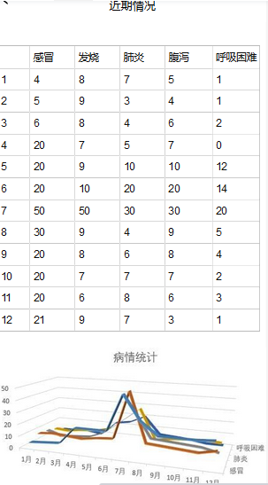

1. 社区健康自查上报
   1. 填写社区人员最近行程
   2. 添加接触记录

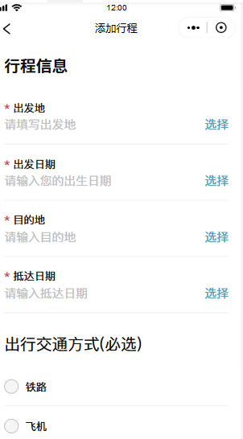

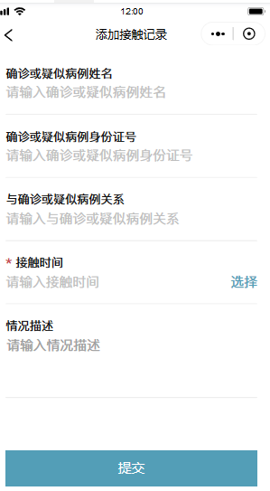

1. 疫情信息上报
   1. 群众可向有关部门上报身边的疫情信息
   2. 有关部门接收到信息进行处理

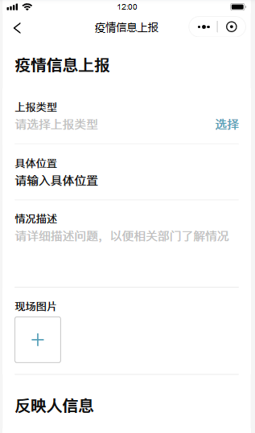

1. 疫情防控
   1. 用户选择自己想要了解到的当前疫情防控信息
   2. 疫情实时情况汇总
   3. 如何科学的防控
   4. 疫情一线的感人事迹

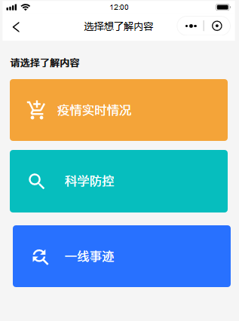

## 部署视图

1. 硬件环境：
   1. 需要互联网
   2. 至少需要一台服务器
2. 软件：
   1. 需要Windows 2016或其他Server版的操作系统以安装SQL SERVER2005企业版。或者其他操作系统，但是使用SQL SERVER就不能使用企业版了，可以换成EXPRESS版。
   2. 需要Apache作为WEB服务器。
   3. 需要安装PHP解释器
3. 配置：
   1. 因为PHP5.3以上的版本已经不支持mssql扩展，所以需要自行下载微软提供的The SQL Server Driver for PHP(SQLSRV20.EXE)
   2. 下载后解压缩，将所有的.dll文件拷贝到php安装目录的ext文件夹中，然后打开php.ini，添加以下语句打开php_sqlsrv和php_pdo_sqlsrv扩展：

[PHP_PDO_SQLSRV]

extension=php_pdo_sqlsrv_53_ts_vc6.dll

[PHP_SQLSRV]

extension=php_sqlsrv_53_ts_vc6.dll

* 1. 安装Microsoft SQL Server 2008 R2 Native Client，可以去http://msdn.microsoft.com/en-us/library/cc296170(SQL.90).aspx下载安装，因为微软的这个扩展包需要它的支持。（注SQL SERVER 2005的客户端也不行，必须要2008的）

1. 部署：
   1. 配置PHP.ini,关闭错误提示。
   2. 配置PHP连接MS SQL的文件，修改IP地址、数据库的用户名和密码。
   3. 将程序包放在Apache安装目录中得htdocs目录下。

# 数据库设计

## 逻辑模型

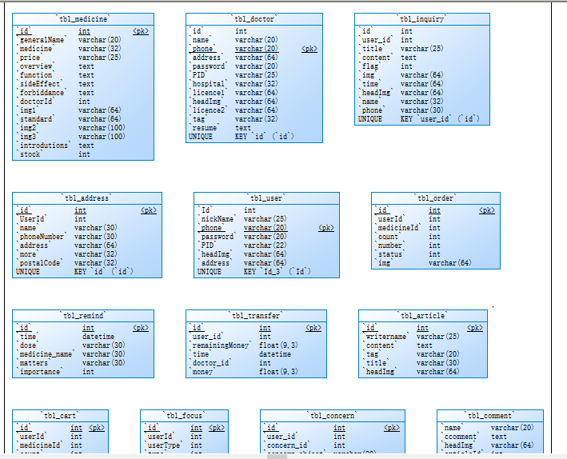

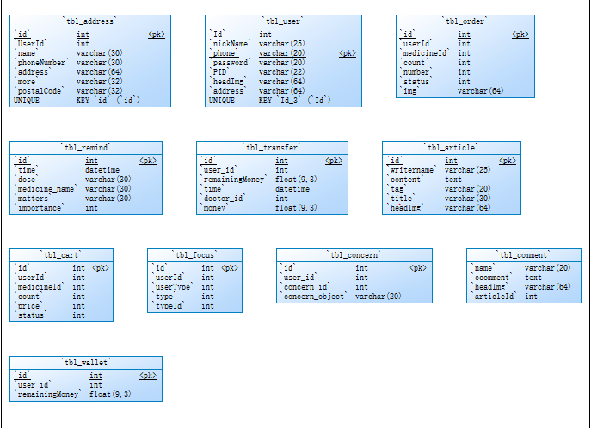

## 物理模型

1. 为每个表初始设置300M的存储空间，以10%的大小扩展。
2. 为上传的图片预留空间。

# 质量及其他方面

## 可维护性

1. 通过程序注释等方式增加代码的可读性和可维护性。
2. 将数据访问层分离，做成一个个函数，由其它层调用，以增加代码的可维护性。
3. 数据库有日志记录，系统一旦出现故障有恢复到故障之前的信息和数据的能力

## 安全性

1. 密码使用md5加密
2. 对用户的输入进行验证
3. 对用户的输入的特殊字符进行转义，防止sql注入攻击
4. 对用户的身份进行验证

## 可扩展性

1. 可以通过增加硬件资源的方式提高系统的响应速度。
2. 可以通过修改代码，扩充系统的功能。

## 可靠性

1. 数据库按时备份，有日志记录

## 可用性

1、做好充分的前期工作，系统一旦投入使用，尽量减少宕机的次数和时间

## 性能设计

1、实时性：能基本实现实时性要求，满足用户需要

2、准确度95%以上，确保准确度，保证信息准确

# 附录

## 附件

1.SES原型：

<https://free.modao.cc/app/awBfYeQjjuDTyPBSC0Y6yByesNDHDsO?simulator_type=device&sticky>